行動療法（Behavior Therapy)
2023年3月6日

はじめに：行動調整法
（１）行動調整法とは
歯科診療や口腔ケアの妨げとなる患者の心身の反応や行動の表出を予防，制御し，
患者・術者ともにできるだけ快適な環境下で，
安全で確実な歯科治療が行えるよう患者の心身の状態を調整していくための方法．

（２）行動調整法の種類
【１】コミュニケ－ション法
【２】行動療法
【３】薬物的行動調整（鎮静法、全身麻酔法）
【４】物理的な体動の調整法
【５】歯科治療・口腔ケア時の工夫
（３）行動療法とは
学習理論に基づく技法によって、心や行動を改善させようとする心理治療法の総称.
「不適応行動は学習によってつくられるので、学習によって不適応行動を改善することが
可能」という考えに基づいている．
（４）各種の行動療法
➀認知行動療法
怖いものを怖くなくするなど、認知を変える場合の方法．
うつ病、パニック障害、強迫性障害、統合失調症等で使用されています。
②行動変容法
行動を変化させることに重きを置く場合の方法．
不安軽減法
行動形成法
（５）行動療法実施のための条件
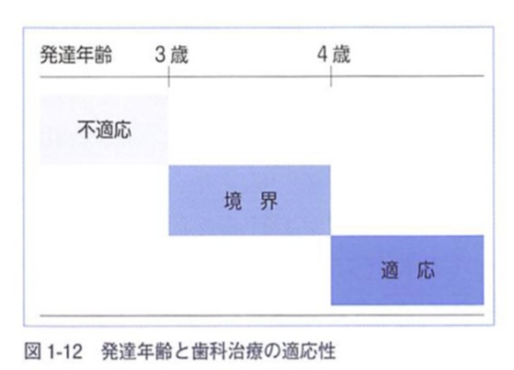
行動療法は，学習により適応行動が獲得される．
ある学習を行うためには，レディネスの一つとし
て一定の発達レベルに達していることが条件となる．
口腔内診査への適応－2歳6か月以上
歯科治療・口腔ケアへの適応－3歳半～4歳以上

3歳代の発達レベルの障害では，行動療法により適
応行動を獲得することができる.
しかし実際の歯科治療では，時間的ストレスや歯科侵襲により適応行動を維持できないことがある.
4歳以上の発達レベルになると歯科治療時に適応行動を維持できる確率が高い.
（６）歯科治療や口腔ケアで用いられる行動療法（行動療法の代表的な技法）
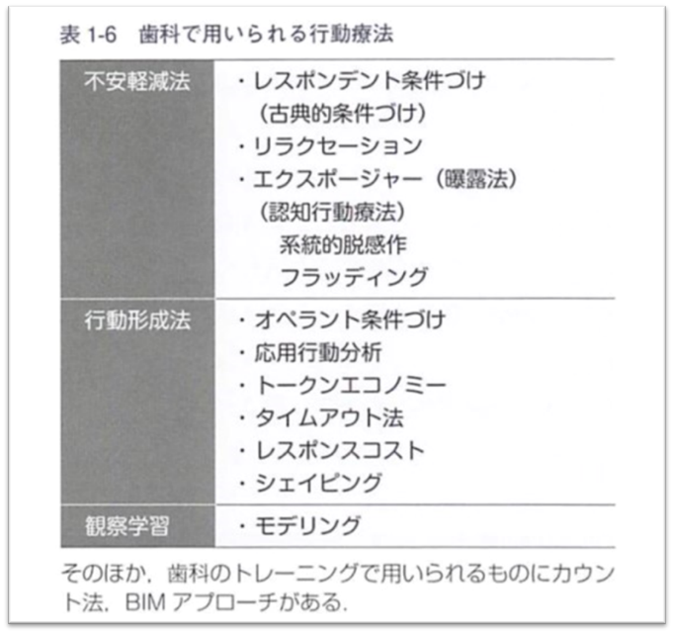
➀不安軽減法
レスポンデント条件づけ
リラクセーション
エクスポージャー
②行動形成法
オペラント条件づけ
応用行動分析
トークンエコノミー
③観察学習
モデリング

１:不安軽減法
不安を軽減させる行動療法は，レスポンデント条件づけの理論に基づくものである．
（１）レスポンデント条件づけ（古典的条件づけ）
人が積極的に働きかける反応ではなく，刺激に応える(respond)形で引き出される受動的
な反応．
➀レスポンデント条件づけとは
痛み（無条件刺激）がヒトに恐怖（無条件反応）を引き起こす．
歯科診療台（中性的な刺激；不安や恐怖を起こさない刺激）で痛み（無条件刺激）を
与える.
歯科診療台と恐怖（無条件反応）が結びつく．
本来恐怖を引き起こさない中性の刺激（歯科診療台）が条件刺激となり，条件反応（恐
怖）になる事．
②強化：中性の刺激が無条件反応を引き起こすことをいう．
診療台＝痛み，という無条件反応
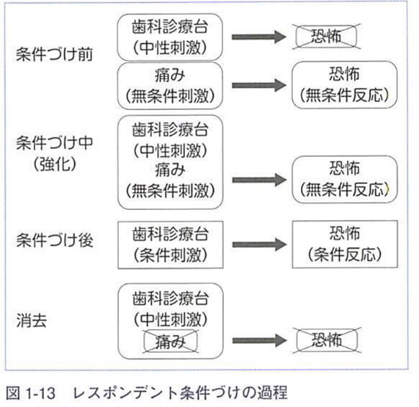
③方法（＝消去)
歯科診療台で介助歯みがきだけを行い，
痛みを与えないことを学習させる.
歯科診療台と恐怖の関係をなくす．
診療台＝痛みが無い、を無意識に覚えさ
せる（パブロフの犬とベルと唾液）

『スペシャルニーズデンティストリー障害者歯
科第2版』 から引用

（２）リラクセーション
➀リラクセーションとは
筋肉の力を抜きリラックスすること.不安や緊張感を軽減する効果がある.
②方法
仰向けになり、目を閉じて、指示に従って体中の力を抜き、鼻呼吸をゆっくり行い、自
らリラックスする．
③呼吸
吐き出した後の数秒間の呼吸静止期がリラックスを高める.
④介助歯みがき法(BIMアプローチ；approach of tooth Brushing In the Mouth)
テレビを見せながら行うのも効果的である．
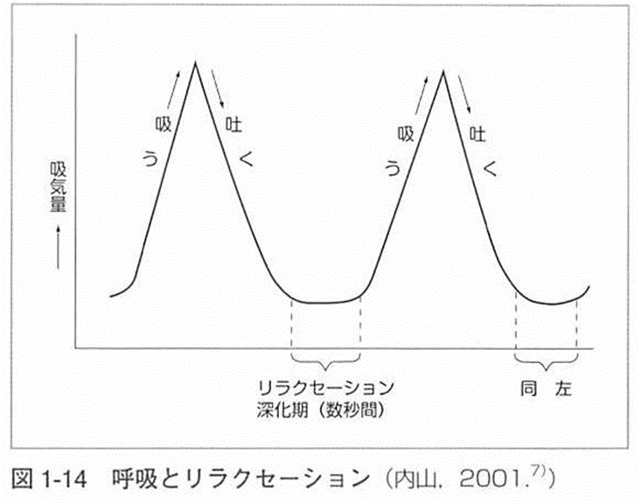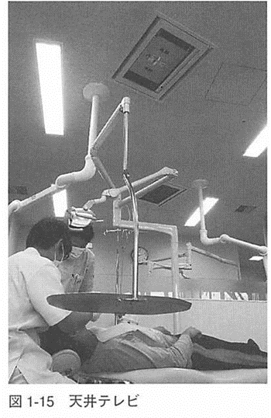
（３）エクスポージャー（曝露法）
エクスポージャーとは
ある刺激を提示し，その刺激にさらされると，引き起こされる情緒反応の強度は低下すると
いう考えに基づく方法.
- 系統的脱感作（段階的暴露）
何かの刺激によって不安が生じた場合，その刺激を回避することによってかえって不
安が慢性化したり，悪化したりすることがある．
不安の発生要因は刺激だが，慢性化や悪化の要因は回避である．
このような場合，回避を中止すること，すなわち刺激に自然に触れることが有効である．
この逆説的な治療がエクスポージャー療法で，多くの不安症において極めて高い効果
が報告されている．
負担を軽減するために，治療者が同伴して，安全・安心を保証しながら段階的に現実
の事物や過去の記憶といった刺激に触れる．
不安や恐怖刺激の弱いものから強いものへと段階的に提示.
リラックスにより不安や恐怖感などを軽減させる行動療法.
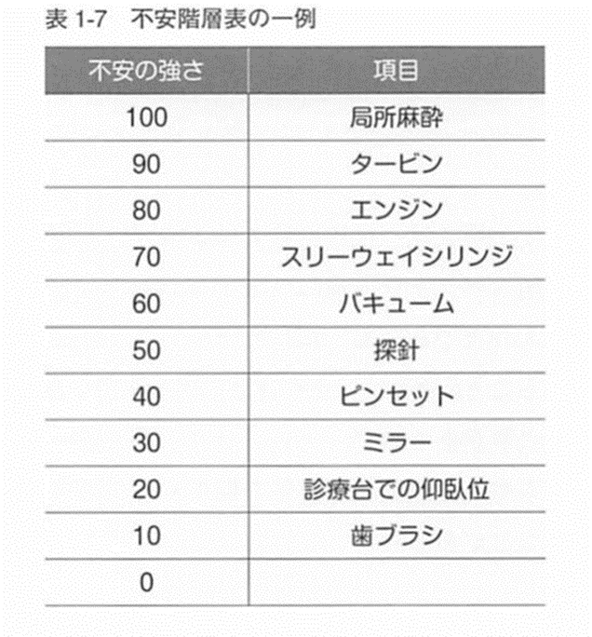
１）不安階層表作成
不安や恐怖感の弱いものから強いものへ順序づける．
不安階層表は，疾患や個人によって異なる.
２）不安制止反応を獲得
リラックスが不安や恐怖感を制止させる
３）刺激の曝露（エクスポージャー)

②フラッディング
フラッディングとは
患者を強い恐怖や不安を生じさせる刺激にさらし続けることによって，恐怖や不安を減少させるもの.
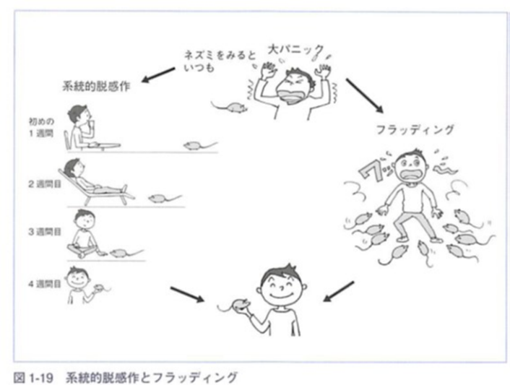
時間の経過とともに不安が減少するという慣れや，怖いと思っていたものが実は怖くないという認知の変化による.

自閉スペクトラム症では，
恐怖刺激から逃げる傾向にあるので，
逆に恐怖を増大させるため禁忌である．
定型発達の小児に対しては、
受け入れにくい器具を抑制下で体験させ
ることがある．

③Tell-Show-Do（TSD）
刺激を提示する手法なので，エクスポージャーとなる.
Tell(話して) Show(みせて) Do (行う） というテクニック．
1959年にAddlestonによって報告された．後に系統的脱感作によく似た方法と評価され
た.
学習理論は考慮されていなかった．不安階層表，不安制止反応など配慮されていなかった.
④カウント法
歯科器械に恐怖を感じる者に｢10数える問だけやってみよう」と言い,1～10を数えなが
ら，歯科器械を提示する方法.
見通しが立ち，受け入れやすくなる．
患者は数を数えることに注意を引きつけられ，
器械そのものの刺激が小さくなると考えられる．
カウント法は， 3歳以上の発達年齢であれば，
効果がある。
２:行動形成法
（１）オペラント条件づけ
自発的な行動（＝オペラント行動）を，報酬や罰により，その行動頻度を変容させるもの.
道具的条件づけとも呼ばれる.
自発的な行動（オペラント行動）に対して報酬や罰を与える.
それによってその行動頻度を制御する．（アメとムチ）
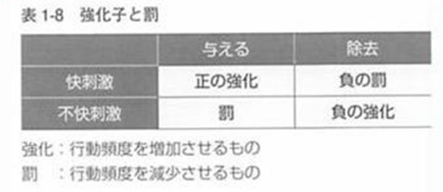
報酬（強化子）を与えられた行動は増加する.
罰を与えられた行動は減少する．
①強化子と罰
②プログラム学習の原理

①強化子と罰
１）強化子＝自発的行動の頻度を増加させる刺激
正の強化子（快刺激）
物理的強化子－物をあげるなど.
社会的強化子－褒める，頭をなでるなど．
負の強化子（除去される不快刺激）
２）罰＝自発的行動を減少または消去させる刺激
正の罰（嫌悪刺激を与える）
負の罰（正の強化子を除去） 例）おやつあげないわよ．

罰は，即効性があるが，一時的であり，やる気をなくす・無気力になるという欠点があ
る．
歯科医院での罰は，受診しなくなるので，口腔ケアを含めた歯科臨床では一般的に用い
ない.
②プログラム学習の原理
オペラント条件づけをより効果的に応用するための学習の原理． (Skinnerのプロ
グラム学習の原理)
1)スモールステップの原理
学習させる内容を細かいステップに分割する.
2)積極的反応の原理
学習者は積極的に反応する.
3)フィードバックの原理
即時に反応の正否を知らせる(褒める).
4)自己ペースの原理
自己のペースで進める．
(２)応用行動分析（ABA:applied behavior analysis）
強化によって望ましい行動へ変化させるもので，先行刺激，行動・反応，後続刺激の三要素による．
応用行動分析では先行刺激があるが，オペラント条件づけでは先行刺激がないところが異なる．
歯科場面では，応用行動分析が用いられることが多い.
療育の場面でも，自閉スペクトラム症や発達障害のある人に用いられている．
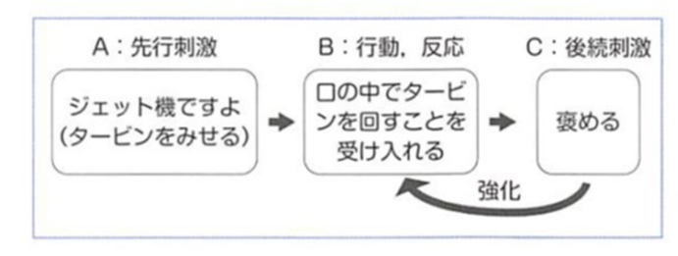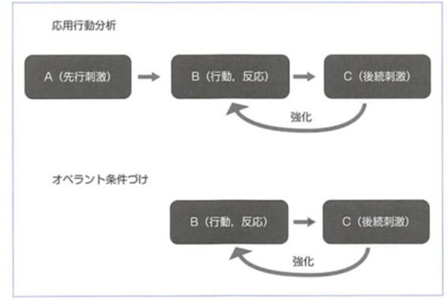
補足：応用行動分析の代表的なテクニック
➀プロンプト(prompt)：望ましい行動を引き出すために，行動の指示である弁別刺激と一
緒に用いられる補助的な刺激．
１）身体的プロンプト：身体に直接触れることによって行動を促したり，正しい身体の
使い方をガイドしたりする方法．
ボールの投げ方，バットの握り方やスイングの仕方，身体の向き等を教える際に身体
的プロンプトが用いられる．
２）言語的プロンプト：言葉での声掛けや指示によって，行動を促したり，正しいやり
方のヒントを出したりする方法．
３）視覚的プロンプト：目で見てわかるプロンプト．視覚的プロンプトも，標識や絵文
字等，日常生活の中でも広く用いられている方法である．
その場所に立つことを促す場合，スタートラインのようなイメージで，実際にその場
所に線を引くことで，気づかせることなど．

他にもジェスシャー、モデリング、位置プロンプトなどがある．
②シェイピング(shaping): 目標とする行動に少しでも近い行動を強化しながら目標とする
行動を形成する手法．分化強化とも言われる．
初めは低い合格基準によって強化を行い，徐々に強化する基準を引き上げていく．
③課題分析(task analysis)：一連のスキルを指導する場合に，前もってそのスキルがどのような動作によって構成されているかを分解する作業．
スキルを教える際には、分解された行動（タスク）を一つずつ教えて聞く．
④順行連鎖(forward chaining)：ひとつのスキルのタスクを前から順番に教えていく方法．
最初のタスクから子どもに実施させ，できなくなるタスク以降を指導者がプロンプトして成功を導き，全体のスキルの動作を完了させる．
⑤逆行連鎖(backward chaining): ひとつのスキルのタスクを後ろから順番に教えていく方法．
最初のタスクから最後のタスクの直前まで指導者がプロンプトして成功を導き，最後のタスクを子ども単独で行わせる．それができるようになったら，最後から２つ以降のタスクをプロンプトなしで子どもに行わせ，徐々にプロンプトなしでできるタスクを増やしていく．
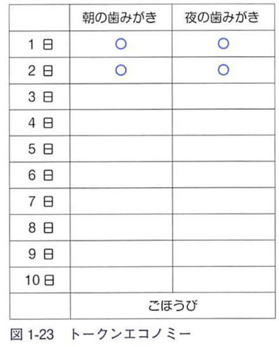
（３）トークンエコノミー
➀トークンエコノミーとは
望ましい行動を示したときに，正の強化子であるトークン
（代用貨幣：シール、ポイント，検印など）を与える.
トークンが一定の数たまれば，特定の品物が貰えるシステム.
②トークンエコノミーの利点
1）トークンにより行動を高い水準で維持できる．
2）プログラムの中断が避けられることである．

システムを理解できない障害のある人では効果がない．
保護者には効果的で，受診の継続が維持される．
（４）タイムアウト法
➀タイムアウト法とは
ある一定時間だけ正の強化を受けられないような場所や状況に患者を置くこと（隔離）で
ある．
オペラント条件づけの罰であり，不適切な行動を減少させる効果がある．
②禁忌例
自閉スペクトラム症ではなぜ隔離されたかが理解できずにパニックに陥るので禁忌．
用いる際には．保護者の同意が必要．
（５）レスポンスコスト
➀レスポンスコストとは
望ましくない行動に対して、与えられるべき正の強化子を与えないようにすること．
負の罰の一つである．
②具体例
子どもが不適切な行動をしたときにおやつをあげない，
診療台で望ましくない行動をしたときに帰さない， など．
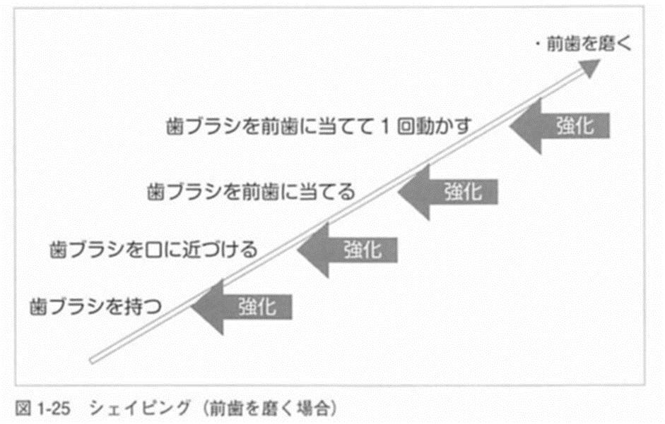
（６）シェイピング
複雑な行動をスモールステップに分け，望ましい行動を少し
ずつ系統的に強化し、最終的に目標行動を獲得させるもの.
Skinnerのプログラム学習を基礎とする.
知的能力障害のある人のブラッシング指導で応用される
ことが多い．
(７)その他
①ボイスコントロール
歯科領域では，声の強弱，口調などを調整して話しかけることによって患者に働きかける
方法．
不適切な行動には・・・大きな声で注意
適切な行動には・・・・やさしい声で話す
オペラント条件づけの罰と正の強化になる．
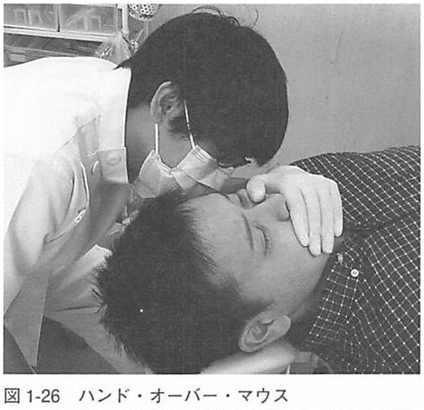
レディネスが備わっていない場合，効果が期待できない．
②ハンド・オーバー・マウス
歯科医師の手で患者の口をふさいで，声が出ないようにする.
静かにすれば手を離すといいきかせる．おとなしくなったら，
手を離し，コミュニケーションをとる.
知的能力障害のある人や自閉スペクトラム症の者には，理解が
得られないためにパニックを助長させるので禁忌である．
定型発達児への適応についても否定的な考えがある.

③視覚支援（TEACCHプログラムの応用）
言葉はすぐに消えてしまうので，目にみえる形（構造化）で示す方法.
それにより指示に従うことができる様にする事．
自閉スペクトラム症では．
①話し言葉による指示は理解しにくい．
②想像力の欠如により，何をされるか不安を抱くので．診療台に座らないことがある．
あらかじめ実施することをイラストや写真などを使って目にみえる形（構造化）
で示すことにより，指示に従うことが出来やすくなる．
④絵カード交換式コミュニケーションシステム （PECS :picture exchange communication system）（TEACCHプログラムの応用）
自分の意思を伝えられない障害のある人から自分の意思を伝えるために絵カード
を提示する方法.
⑤BIMアプローチ
介助歯みがきによりリラクセーションをはかるものである．
2歳6か月の発達レベルの者であれば．効果が得られる．
何をされるか不安を抱く患者に対して介助歯みがきを実施することにより．漠然とした
不安を緩和し，コミュニケーションが得られ，口腔内診査を可能にする.

３:モデリング（観察学習）
（１）モデリングとは
望ましい行動を観察することによって学習し，新たな行動の学習や行動の修正，
認知の変化が行われるもの.
（２）モデルへの強化
本人への間接的な強化（代理強化）となり，動機づけになる．
（３）適切なモデル
a：リラックスしているモデル
b：モデルが観察者より心理的に上位な者が望ましい
（４）不適切なモデル
診療中に泣いているようなモデルを観察することは怖いという情動反応が生じるので注
意が必要である．
（５）モデリングの課程
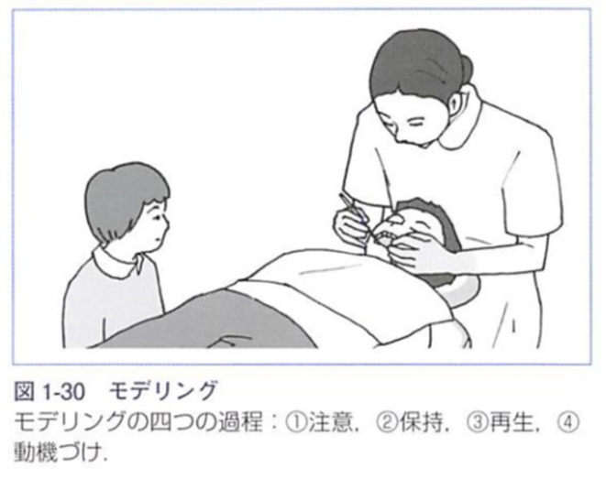
①注意
観察者がモデルの行動へ注意を向ける過程
②保持
観察したことを記憶として取り込み保持する過程
③再生
記憶しているモデルの行動を再生する過程
④動機づけ
三つの過程を動機づける過程
（代理強化、外的強化、自己強化）

４:行動療法とトレーニングの実際
（１）前準備
①発達レベルの確認
トレーニングの適応か否かを評価するために発達しベルを確認する.
遠城寺式乳幼児・分析的発達検査法は簡便で短時間で実施できる.
- トレーニングは一つの技法を用いない
TSDを用いて系統的脱感作や応用行動分析の理論を使いながら，歯科治療への適応動
を得る．
障害のある人は，訴えができないので、不安のレベルを聴取できない.
よって系統的脱感作における不安階層表を作成することは困難である．
歯ブラシから始めて，基本セット，エンジン，バキューム，スリーウェイシリンジ，
タービン，笑気のマスク（笑気のトレーニング）などの順番で提示する．
そのなかで拒否感が強いものは，後の順番にするかトレーニングするものから除外す
る．
特に自閉スペクトラム症の者は，探針を拒否することがあり，治療に必要でないので、
トレーニングするものから除外することがある．
（２）トレーニングのポイント
①パターン化：トレーニングをパターン化すると，見通しが立ち，安心感を与える．介助歯みがきで始め，終わりも介助歯みがきを行い，介助歯みがきを始めと終わりのサインとする．
②ワンステップアップの基準：一つのものを抵抗なく受け入れられるまで，継続する．抵抗なく受け入れられたら、ワンステップアップさせる．
③できる限り拒否行動を起こさせない：拒否行動の兆しがみえたら，介助歯みがきを行って終了し，次回もトレーニングする．
④トレーニングが進まない場合の再検討の基準：3回続けても同じステップができなければ，再検討する．トレーニングの手法に問題がある場合はワンランク下げる．またはトレーニングの方法や術者を変更する.
トレーニングの効果が得られないと判断したときは，全身麻酔の方針に切り替える．
（３）トレーニングの流れ
①挨拶
②診療台に仰臥することを指示（先行刺激）
仰臥しない場合，原因を考える．
視覚支援：見通しが立たないと思われた場合は，絵カードを用いて今日の流れを
説明する．
BIMアプローチ：過去の経験で怖がっている時は、いすに座らせて，介助歯みがきを行う．
応用行動分析：指示して（先行刺激）、座ることができれば（行動）、褒める
（後続刺激）．
③診療台でリラックス状態を得る（リラクセーション・逆制止理論・系統的脱感作・BIMアプローチ）
何かされるまでは，緊張状態のことがあるので，歯ブラシから始める．
診療台の上でリラックスして介助歯みがきが受け入れられるようにする．
トレーニング前は，常にリラックスを得ることに心がける．
④歯科器械
系統的脱感作：簡単な，怖くない物から使用する．
不安階層表：不安の少ないものとして歯ブラシの次は、ミラーを提示する．
逆制止反応の獲得：リラックスしていることを確認する．
刺激の提示TSD:「鏡さんだよ」といい(Tell), ミラーをみせて(Show)，
ゆっくり前歯部分に入れて，前歯をみる(Do).
応用行動分析の強化： ミラーを受け入れたら， 「上手だね」と褒める．
以後，順番に歯科器械を一つひとつ試みる.
⑤シミュレーション
すべての歯科器械，笑気のマスクが受け入れられたら，予定している歯科治療のシミュ
レーションを行う．5分程度で完了するようにする．
⑥実際の歯科治療
不安感や恐怖感の自発的回復があるため，トレーニングで拒否行動が消去されても，不
安感や恐怖感はすべて消去されるとは限らない．
したがって，初めての歯科治療の際は笑気吸入鎮静法を使用すると成功しやすい.

